О Гарантийном Фонде
Гарантийный Фонд Саратовской области создан 08 октября 2007 году. Единственным акционером является Саратовская область в лице министерства экономического развития области.
Общая капитализация Фонда составляет 235 млн. 950 тыс. рублей.
Целью деятельности Фонда является обеспечение доступа субъектов малого и среднего предпринимательства к кредитным и иным финансовым ресурсам.
Предметом деятельности Фонда является предоставление поручительств по кредитным договорам, договорам банковские гарантии, лизинга и т.д.
Гарантийный Фонд Саратовской области предоставляет поручительства субъектам малого и среднего предпринимательства, обратившимся в один из банков-партнеров. При этом величина поручительства, предоставляемого за счет средств Гарантийного Фонда, не может превышать 50% от суммы кредита и должна составлять не более 15 000 000 (пятнадцати миллионов) рублей.
В случае, если в обеспечении кредитного договора принимает участие гарантия АО «Корпорация «МСП» или АО «МСП Банк», размер (сумма) одного поручительства Фонда в относительном выражении не может превышать 50 (пятидесяти) % от суммы обязательств Заемщика по договору, по которому предоставляется поручительство Фонда, и в любом случае поручительство Фонда не может превышать 23 000 000 (Двадцати трех) миллионов рублей 00 копеек.

Предмет деятельности Фонда
Предметом деятельности Общества является предоставление обеспечения исполнения обязательств субъектам малого и среднего предпринимательства по кредитам, банковским гарантиям, займам, договорам финансовой аренды (лизинга), привлекаемым ими в банках, лизинговых компаниях, а также в других финансово-кредитных организациях, способами, предусмотренными законодательством, в том числе предоставлением поручительств и передачей имущества в залог.

Схема работы Фонда
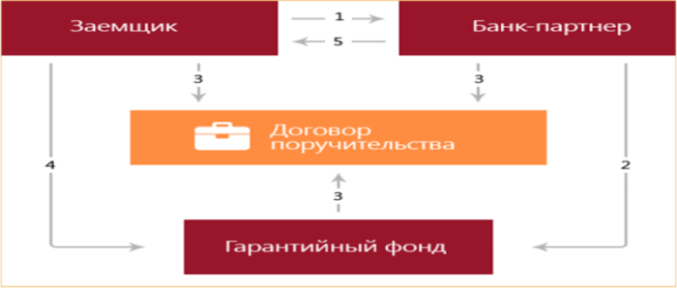

- Заемщик обращается в Банк-партнер фонда за кредитом;
- В случае, если собственного залога заемщика недостаточно для обеспечения кредита, в Фонд подается заявка на предоставление поручительства;
- После проверки всех необходимых документов Фонд, Банк и Заемщик заключают трехсторонний договор поручительства;
- Заемщик оплачивает комиссию за предоставление поручительства;
- Банк перечисляет кредитные средства на счет заемщика.

